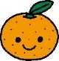

３歳児 ７月のみかん組

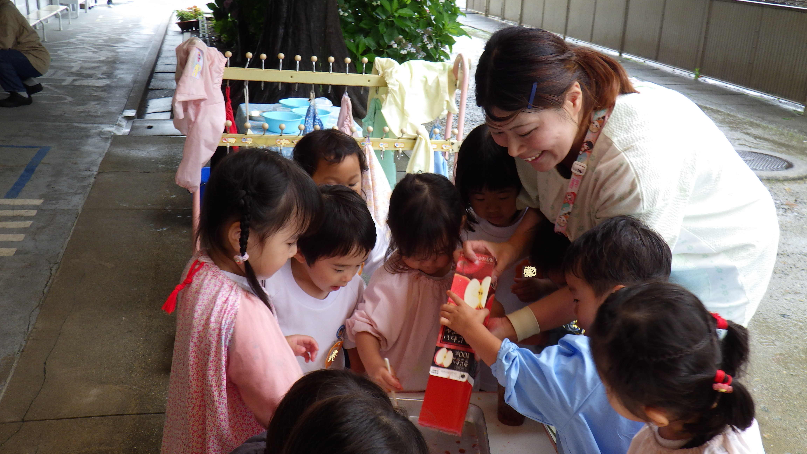

　冷たい寒天を手で潰して感触を味わったり、カップに入れて色とりどりのゼリーをつくったりして遊びました。冷蔵庫で冷やした牛乳パックから寒天が出てくる時には「ゼリーだ」「次は何ゼリーかな」とワクワクしながら覗き込んでいました。

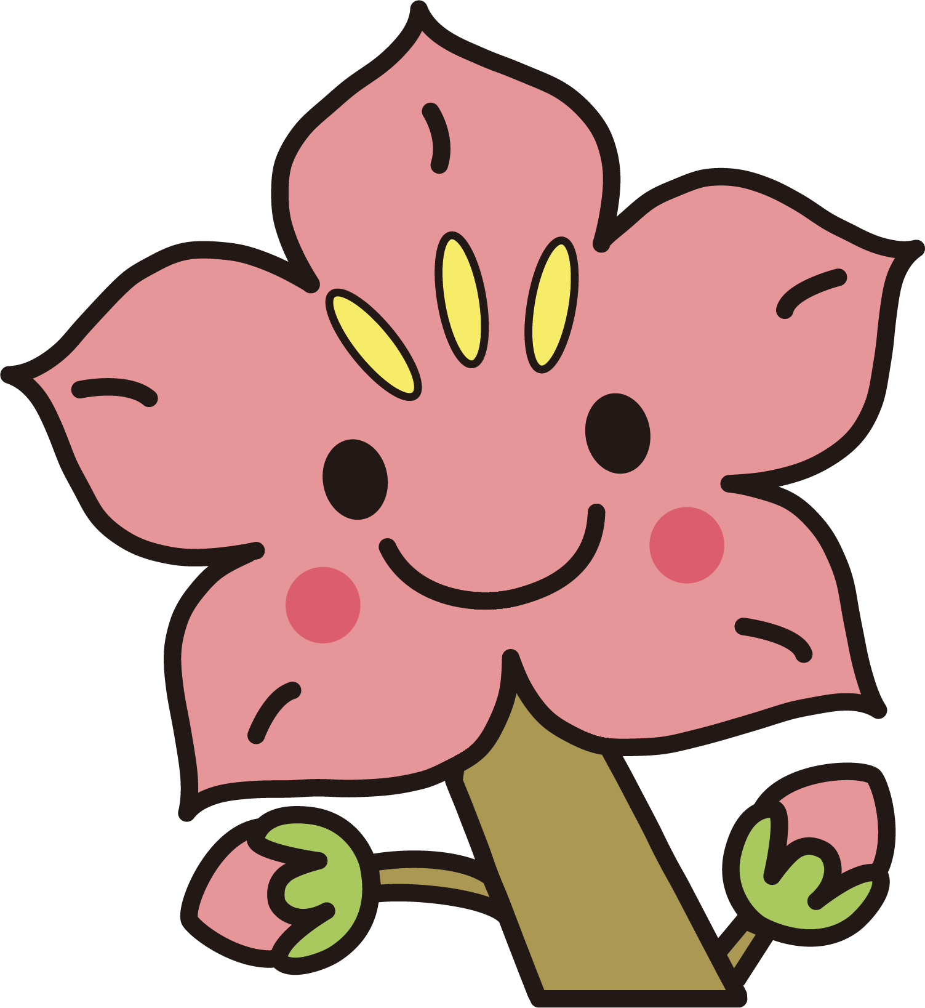

４歳児 ７月のもも組

今月の写真を1枚

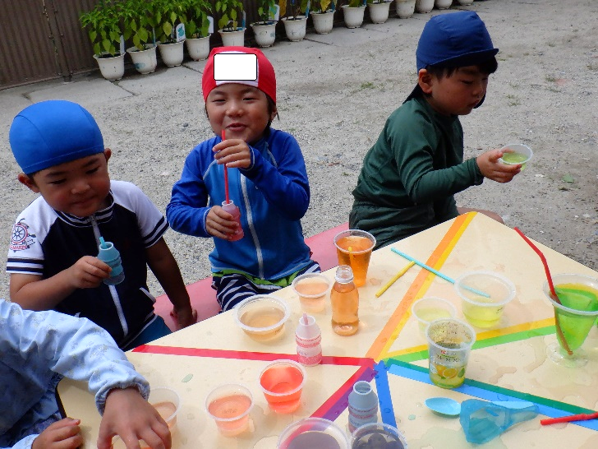

　赤、黄、青の食用色素を溶かした３つの水槽を用意し「色水遊び」をしました。容器に少しずつ色水を入れるなど自分なりに調整しながら好みの色にする、偶然にできた色に驚く等、混色の面白さを味わった他に、ジュースに見立てて遊ぶ姿が見られました。暑い中でも涼を取りながら遊んでいます。

５歳児 ７月のすみれ組

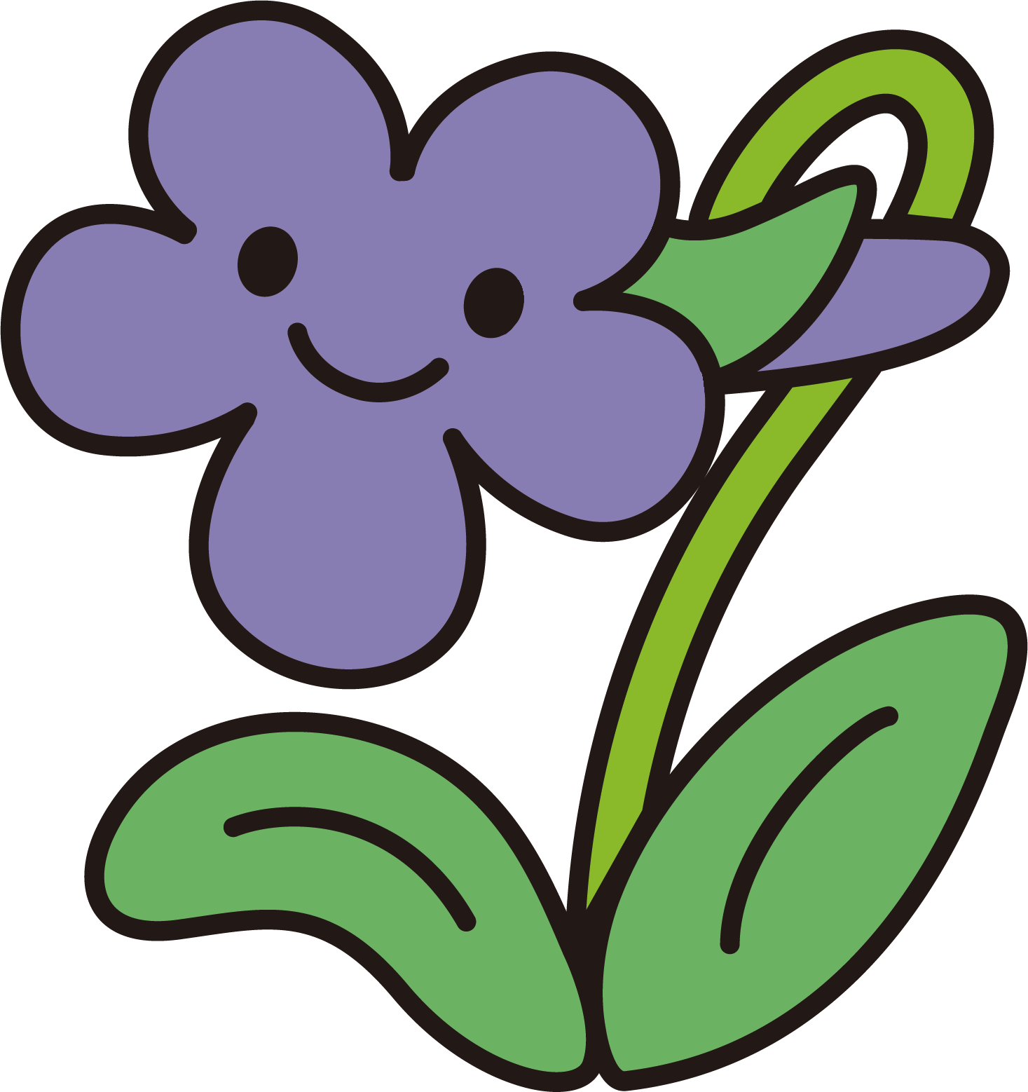

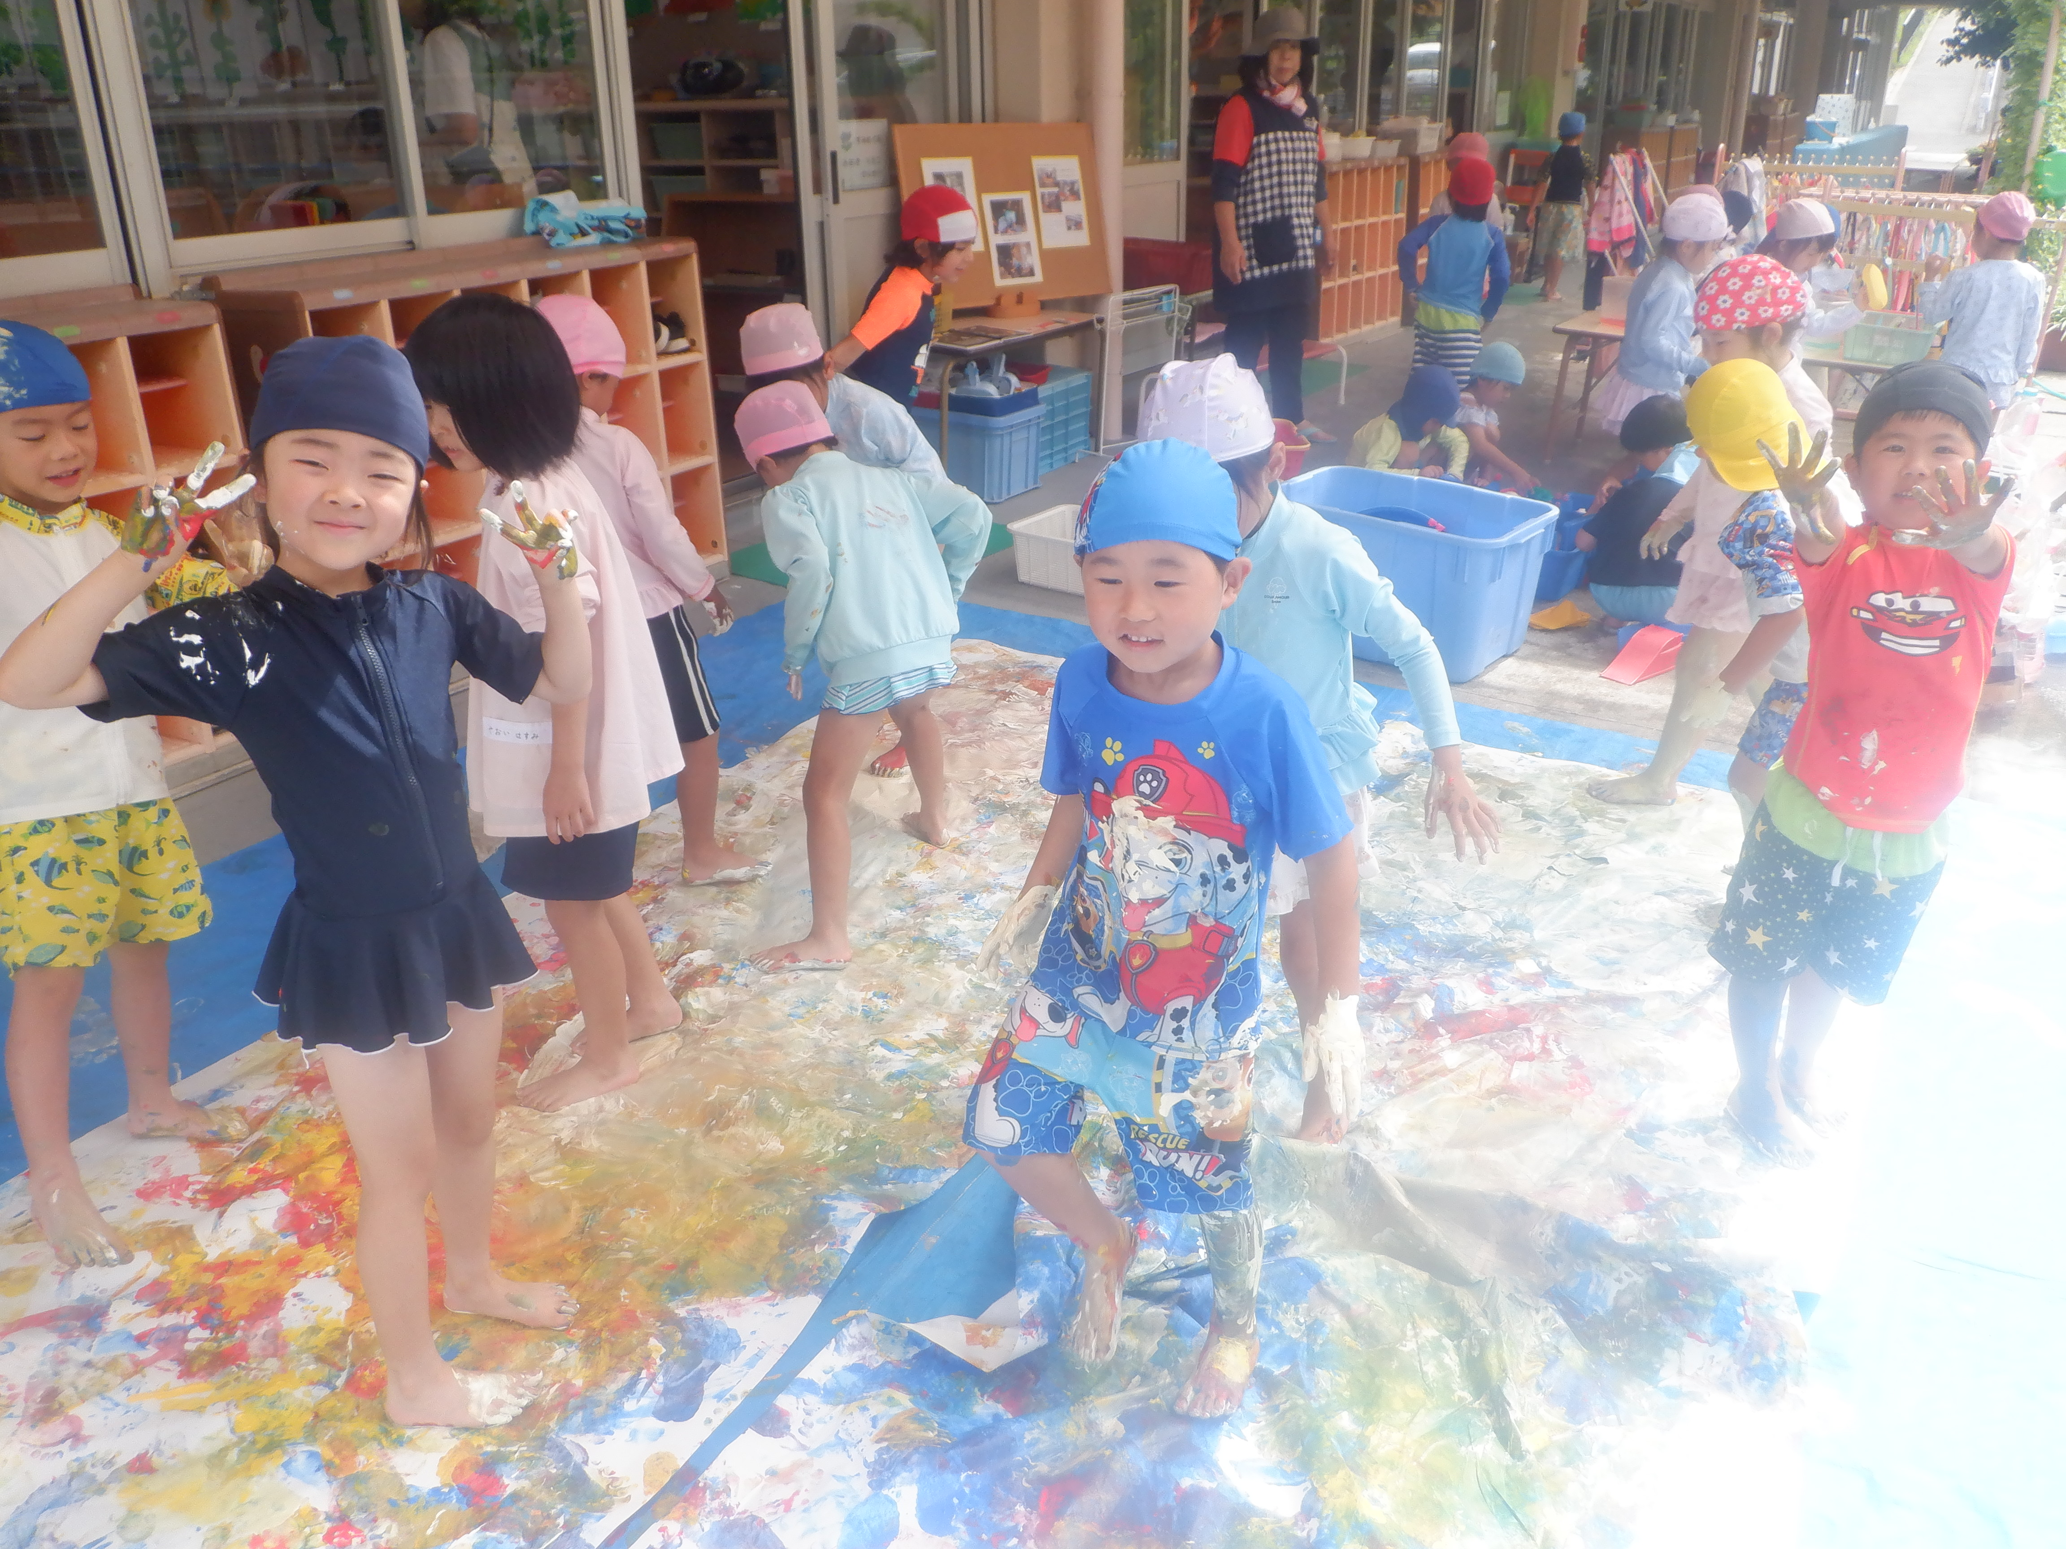

　　手や足に絵の具を付けて感触を味わったり模造紙に表現したりしました。最初は、少量の絵の具を付けていた子どもたちでしたが、絵の具の感触に慣れてくると「楽しい」「もっと絵の具ちょうだい」と盛り上がり、全身が絵の具だらけになるくらいダイナミックな遊びになりました。